Всероссийский педагогический конкурс

«Современный учитель — 2021»

Тема конкурсной работы:
«Использование ИКТ и цифровых инструментов для повышения образовательных результатов обучающихся.
Интеллект-карты и концептуальные схемы в обучении иностранному языку»

Схема методического описания образовательного продукта.

- Интеллект-карты и концептуальные схемы в обучении иностранному языку.
- Информационно-коммуникационные технологии
- Туровская Юлия Владимировна
- МБОУ НШДС № 62, Московская область, Богородский городской округ, с. Мамонтово, Зелёная, дом 9
- Английский язык, 5 класс
- Тема урока «Достопримечательности Лондона»
- Цель урока: формирование языковой культуры, развитие мыслительных способностей учащихся через аудирование, чтение, говорение, письмо и составление виртуальной экскурсии с помощью mind map по теме «Достопримечательности Лондона»
- Задачи урока:
Практическая:
- расширить словарный запас по теме «Достопримечательности Лондона»
- развивать навыки монологической речи с опорой на картинки
- развить навыки использования ИКТ, создание собственной виртуальной экскурсии по Лондону с помощью программы https://www.mindmeister.com
Образовательная:
- обобщить ранее изученный материал, расширять общий и
лингвистический кругозор
Развивающая:
- развитие способностей к логическому мышлению, воображению;
- развитие механизмов языковой догадки, памяти и интеллекта;
- развитие умения последовательно излагать события;
Воспитательная:
- воспитание интереса к путешествиям, уважительного отношения к
культуре других стран;
- воспитание культуры общения

- Планируемые результаты обучения (личностные, метапредметные, предметные):
Предметные развивать умения планировать свое речевое и неречевое поведение; совершенствовать лексические навыки говорения в виде монологической речи; развивать навыки аудирования и чтения.
Личностные:
Иметь представление об особенностях культуры всемирно известных достопримечательностях Лондона;
Аргументировать свое отношение к прочитанному;
проявлять интерес к изучению данного лексического материала, активно взаимодействовать с одноклассниками.

Метапредметные:

Регулятивные:
- переводить информацию из одной системы в другую, оформлять ее в схеме, кластере;
Находить ключевые слова и социокультурные реалии при работе с текстом;
Систематизировать слова на основе языковой догадки;
- учиться работать по предложенному алгоритму;
- проявлять инициативу и самостоятельность в речевой деятельности;
Познавательные:
- передавать содержание , основную мысль прочитанного с опорой на текст;
Воспринимать на слух аудио информацию и понимать речь учителя, одноклассников.
- делать выводы о результате собственной совместной работы и работы одноклассников;
Коммуникативные:
- слушать и понимать речь других, выражать свои мысли;
- договариваться и приходить к общему решению в совместной деятельности с одноклассниками, в том числе в ситуации сотрудничества

- Необходимое оборудование и программное обеспечение
Проектор, доска, компьютеры, доступ к интернету.
- Краткое описание содержания продукта (Обратите внимание на: соответствие содержания требованиям учебной программы, наличие заданий нескольких уровней, способных обеспечить участие в работе всех учащихся; возможность коррекционной работы и обеспечение индивидуального подхода к обучению).

- Организационный момент. Приветствие учителя.
- Постановка цели урока и определение темы урока.
Учитель на основе картинок на доске и аудиозаписи предлагает детям сформулировать тему урока.
- Фонетическая зарядка.
- Речевая зарядка.
- Учитель показывает учащимся карточки с глаголами в первой форме. Учащиеся должны прочитать слово на карточке, и составить предложения в прошедшем простом времени, используя различные местоимения.
- Физкультминутка
- Дети сидят за компьютерами и смотрят на достопримечательности Лондона с помощью программы https://www.mindmeister.com. В это время учитель описывает достопримечательность, задача учащихся назвать её.
- Учащиеся с помощью программы https://www.mindmeister.com создают собственные достопримечательности с кратким описанием. Представляют свою презентацию.
- Учитель предлагает поиграть в игру: «Согласен или не согласен». Учащиеся повторяют за учителем предложение, если они согласны с утверждением и исправляют, если не согласны.
- Домашнее задание. Учитель предлагает написать письмо другу о своей любимой достопримечательности Лондона.
- Заключительный этап. Подведение итогов.
- Описание этапов урока (темы), используемых педагогических и инструментальных приёмов с оценкой результативности на каждом этапе:
Этапы учебной  деятельности  (урока, темы)  Скриншоты  страниц ресурса | Описание используемых педагогических приемов | Описание инструментальных приёмов, функций используемого оборудования или программного обеспечения | Результативность  использования образовательного продукта в учебной деятельности
1 этап  Организация класса на начало урока. (1 мин)  Учитель приветствует учащихся, задает некоторые вопросы  T - Good morning boys and girls!  P – Good morning!  T – I’m glad to see you! Who is on duty today?  P₁ – I am.  T- Who is absent?  P₁ – Everybody is present.  T – What is the day today?  P₂ – It’s Tuesday today.  T – What is the date today?  P₃ – Today is the 19-th of March. | Коммуникатив-ный приём. |  | Оргмомент вводит в атмосферу урока, настраивает слуховой аппарат на восприятие иноязычной речи.
2 этап  Введение в коммуникативную ситуацию урока. (3 мин)  Постановка цели урока и определение темы урока.  Учитель на основе картинок на доске и аудиозаписи предлагает детям сформулировать тему урока.  T-Look at the pictures on the blackboard and listen to the sounds of the bell. What do you think in what city we can hear this bell-ringing?  P1 – In London.  T- Yes, you are right. This is chime of Big Ben. Tell me please, what we are going to talk about?  P2 – Today we will speak about London sightseeings. | Постановка цели урока с помощью аудиозаписи и наглядного материала. | Наглядное пособие:  картинки с изображением достопримечатель-ностей Лондона, аудиозапись колокольного звона Биг Бена. | Наглядно-иллюстративные опоры были рационально подобраны, способствовали определению темы урока.
- 3 этап  - Фонетическая зарядка. (3 мин)  We have phonetical exercises.1) Read and translate the words:  Building, monument, capital, museum, palace, square, stadium, tower, gallery, place, park, street, church, garden, bridge, zoo, cathedral, theatre, cinema  Beautiful, fantastic, interesting, famous, favorite, lovely, important, popular, old  2) - name the words with these sounds:  [æ] – capital, palace, gallery  [ ju:] – museum, beautiful  [ a:] – park, garden  [ ei ] – stadium, place, famous | Отработка фонетическиех навыков, снятие напряжения | проектор | Фонетическая зарядка настраивает речевой аппарат учащихся на говорение, тренирует произношение. Учащиеся успешно прочитали и перевели слова, а также произнесли слова с определёнными звуками.
- 4 этап  Речевая зарядка. (2 мин)  T: Repeat after me.  Places to visit – достопримечательности  Building – здание  Monument – памятник  Capital – столица  Museum – музей  Palace – дворец  Square – площадь, сквер  Stadium – стадион  Tower – башня  Gallery – галерея  Place – место  Park – парк  Street – улица  Church – церковь  Garden – сад  Bridge – мост  Zoo – зоопарк  Theatre – театр  Cinema – кинотеатр  Cathedral – собор  Beautiful – красивый, прекрасный  Fantastic – фантастический  Interesting – интересный  Famous – знаменитый  Favouritе – любимый, излюбленный  Lovely – восхитительный  Important – важный  Popular – популярный  Old – старый | Речевая зарядка как средство развития памяти, расширения словарного запаса. |  | Учащиеся учили лексику на прошлых уроках, в списке ЛЕ присутствует дополнительная лексика. Лексика в дальнейшем используется активно в речи учащихся. Переход к восприятию нового материала осуществляется через речевую зарядку, которая подготавливает уч-ся к работе над ним. Лексика по теме «Город» подготавливает учащихся к изучению материала темы «Достопримеча-тельности Лондона». В лексиконе учащихся закрепляются такие слова, как площадь, театр, храм, собор, улица.
5 этап (9 мин)  Boys and girls, a postman has brought the letter to us. But we have to do the task. Look at the cards, read them, put the verbs in Past Simple and make the sentences. Учитель показывает учащимся карточки с глаголами в начальной форме. Учащиеся должны прочитать слово на карточке, и составить предложения в прошедшем простом времени, используя различные местоимения. Глаголы на карточках: go to the British museum, walk, meet our friends, look, watch, live in Baker Street, have.  Примерные ответы детей: We went to the British museum yesterday. Pupils of our group walked in the park. In London we met our friends. We looked at Big Ben a long time. In your hotel we watched British TV. Sherlock Holmes lived in Baker Street. We had an interesting time.  После выполнения задания учитель зачитывает письмо.  -It’s time to read the letter from the UK.  Dear Russian Friends!  My name’s Johny Atkins. My best Friends are Leon and Steve. They are really nice and reliable. We have many of the same hobbies. Our hobbies are listening to music, playing sport games and telling secrets.  We live in London. It’s one of the most famous and interesting cities in Europe. There are lots of places to visit in London: museums, Art galleries, theatres…. As you probably know it’s the capital of the UK. It’s a mixture of old and new building and there is a lot to see and learn about. Photos of London you can see in https://www.mindmeister.com/1229185272  I would like to invite a group of up to 25 children and 2 teachers from your school to visit us. We hope to see you.  Best wishes from us all.  Johny, Leon and Steve. | Коммуникатив-ный приём. | Карточки с глаголами в начальной форме, проектор, компьютер, программа https://www.mindmeister.com/1229185272 | Именно словосочетания послужили актуализации знаний при составлении высказываний. Этот метод показывает, как можно развивать коммуникативные навыки, составляя предложения типа Собор св. Павла – одна из самых знаменитых церквей Лондона.  Развитие коммуникативных способностей учащихся наглядно представлено на данном этапе. Ведь учащиеся, не зная специфической информации о каждой достопримеча-тельности, могут сказать о ней такого рода предложениями, используя ранее изученную лексику. Здесь представлено также развитие воображения, языковой догадки, лингвистических способностей, логического мышления, способности к синтезу, обобщению.
6 этап (2 мин)  Физкультминутка  Hands on shoulders, Hands on knees. Hands behind you, if you please; Touch your shoulders, Now your nose, Now your hair and now your toes; Hands up high in the air, Down at your sides,  and touch your hair; Hands up high as before, Now clap your hands, one-two-three-four! | Здоровьесбере-гающие технологии. |  | Снятию психического и физического напряжения способствовали разнообразие форм работы, смена деятельности, активные формы работы, физкультминутка.
7 этап (5 мин)  Please, sit down at your computers.  Now look at the slide. https://www.mindmeister.com/1229185272  Here you can see some sights of London. Listen to my stories and name the sights.  - It is very old. It has a long and cruel history. You can see it from the river Thames. It is not just one building. Many years ago the Kings and the Queens of Britain lived in this place. (The Tower of London)  - It stands near the Houses of Parliament. It is really a bell. It weighs 13,720 kilograms. It has a deep tone and you can hear it on the radio. It is a famous clock. (Big Ben)  - London's largest and most famous cathedral, built by Sir Christopher Wren. (St. Paul's Cathedral)  - They stand beside the river Thames. You can also see them from Westminster Abbey. The country's leaders speak at this place. The famous clock Big Ben stands near them. (The Houses of Parliament)  - London residence of the Queen, the principal seat of the monarchy. (Buckingham Palace)  - It is not far from the Houses of Parliament. It is a symbol of England. It was founded by St. Peter and built by King Edward in 1065. Some famous people are buried there. (Westminster Abbey)  - It includes an amazing collection of British and foreign Art with antiquities. (British Museum) | Информационно-коммуникативные технологии, развитие навыков аудирования. | Компьютеры, интернет, программа https://www.mindmeister.com/1229185272 | Опора в виде карты Лондона с фотографиями достопримечательностей помогла визуально познакомиться с лучшими местами столицы Великобритании.
8 этап (12 мин)  T: London attracts large numbers of people from different countries. And what do you know about famous places of London? Now you will make your own excursion. Please, choose your own sightseeings of London with the help of programme https://www.mindmeister.com and write down 3-4 sentences about it, using internet.  Представление презентаций. Let’s listen and look at your presentations.  Примеры презентаций.  Westminster Abbey  It is not far from Houses of Parliament. It is a symbol of England. Westminster Abbey was founded St. Peter and build by King Edward in 1065. Some famous people are buried there.  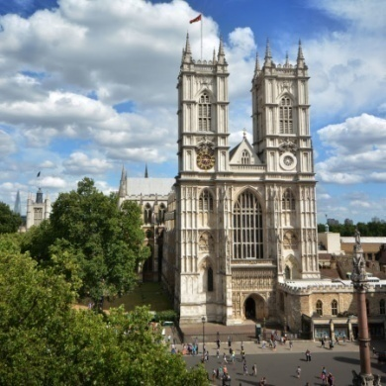  The Houses of Parliament  The Houses of Parliament stand beside the river Thames. You can also see them from Westminster Abbey. The country’s leaders speak at this place. The famous clock Big Ben stands near them.  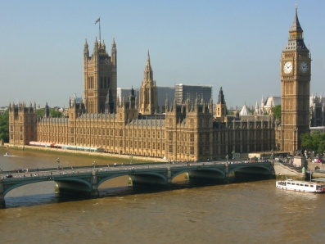  Big Ben  Big Ben stands near the Houses of Parliament. It is really a bell. It weighs 13,720 kilograms. It is a famous clock.  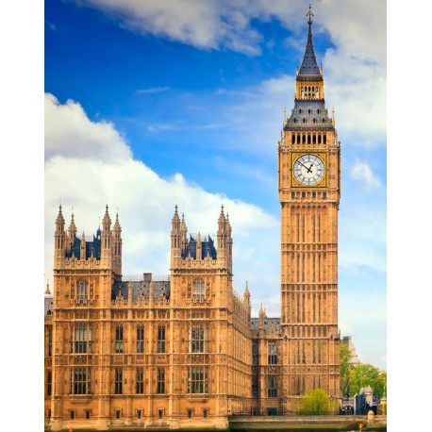 | Развитие навыков монологической речи. Учащиеся с помощью программы https://www.mindmeister.com (mind map – интеллект-карты) создают свою собственную виртуальную экскурсию, описывают достопримечательность. Развитие  коммуникативных,  личностных, познавательных навыков. |  | Развитие коммуникативных способностей учащихся наглядно представлено на данном этапе. Ведь учащиеся, не зная специфической информации о каждой достопримечательности, могут сказать о ней такого рода предложениями, используя ранее изученную лексику. Здесь представлено также развитие воображения, языковой догадки, лингвистических способностей, логического мышления.  Компьютерная презентация «Достопримеча-тельности Лондона» подвела итог в составлении высказываний. Презентация послужила визуальной опорой. Учащиеся, отвечая на вопрос: «Что бы ты хотел посмотреть в Лондоне? Почему?», видя перед собой визуальную картинку, составляли короткий монолог. Наблюдая фото, например, Тауэра, видно, что это за здание. Зная такие слова как замок, здание, музей, учащиеся свободно могли составить рассказ-описание, комбинируя лексические единицы.
9 этап (5 мин)  - Учитель предлагает поиграть в игру: «Согласен или не согласен». Учащиеся повторяют за учителем предложение, если они согласны с утверждением и исправляют, если не согласны. I want you to play the game “Agree or disagree” Listen to my statements, please. If you agree you will repeat my statement. If you disagree correct the sentence.  - London is capital of Scotland. - (No, I disagree. London is not capital of Scotland. London is capital of UK.).  - Big Ben is an old palace. - (No, I disagree. Big Ben is not an old palace. Big Ben is an old clock.).  - Victoria Station is a big, old famous station in London. - (Yes, I agree. Victoria Station is a big, old famous station in London.).  - Trafalgar Square there is in the centre of London. – (Yes, I agree. Trafalgar Square there is in the centre of London.).  - The natural History Museum there is in Edinburgh. - (No, I disagree. The Natural History Museum there is not in Edinburgh. The Natural History Museum there is in London.).  - Sherlock Holmes lived in Baker Street. - (Yes, I agree. Sherlock Holmes lived in Baker Street.).  - The Nelson’s column there is on Trafalgar Square. - (Yes, I agree. The Nelson’s column there is on Trafalgar Square.).  - Westminster Abbey there is not near Big Ben. - (No, I disagree. Westminster Abbey there is near Big Ben.).  - London is very rich in parks and gardens. – (Yes, I agree. London is very rich in parks and gardens.). | Аудирование, коммуникативный приём. |  | Развитие навыков аудирования, внимания, познавательной деятельности.
10 этап  Домашнее задание (2 мин)  Учитель предлагает написать письмо другу о своей любимой достопримечательно-сти Лондона.  Open you diaries and write down your homework.  Write down a letter to your friend about your favourite sights of London. |  |  | Развитие навыков письма.
Заключительный этап (1 мин)  Do you like the lesson?  Would you like to visit London?  What places of interest do you like most of all?  Your marks for the lesson are…  The lesson is over.  Thank you for the lesson and a good work. Good bye! |  |  | В конце урока были сделаны выводы, поставлены оценки за работу учащимся.

- Выводы
Наглядные опоры в виде фотографий с видами Лондона, компьютерная презентация способствовали развитию мотивации, интереса, что в свою очередь не позволяет устать на уроке, снимает напряжение. Все это способствовало лучшему усвоению материала.
На уроке использовались методы монологического изложения, метод поисковый, объяснительно-иллюстративный.
Урок соответствует учебным задачам: учащиеся развивали коммуникативные навыки устной речи с опорой на известные речевые образцы, умение применять знакомый лексический и грамматический материал на практике в предложенных ситуациях общения; активизировали употребление в речи ранее изученных слов и выражений; развивали навыки устной речи по теме: учились строить предложения по опорам.
В ходе урока развивались интеллектуально-познавательные качества учащихся: аналитическое мышление, логическое мышление, творческое воображение, способность осуществлять речевые действия. Учащиеся решали проблемные ситуации, развивали умение рассуждать, правильно применять полученные знания на практике. Урок личностно-ориентирован, т. к. учащиеся учились выражать свое отношение к окружающему миру, что в свою очередь способствует формированию личного отношения к процессу познания, т.е. критическому взгляду на жизнь. В ходе урока осуществлялось развитие социо-культурного компонента, страноведческих знаний: речь шла о Лондоне как о столице Великобритании, его достопримечательностях. Урок способствовал развитию также умений учебного труда – развитию умения работать в должном темпе, пользоваться опорами, проявлять самостоятельность. Дети строили свои высказывания в соответствии с логикой описания, составляли собственную виртуальную экскурсию.
Важным условием для достижения поставленных целей является мотивационная обеспеченность урока. На уроке прослеживалась опора на все виды мотивации: коммуникативную, познавательную, эстетическую, игровую. Были созданы условия для интеллектуальной напряженности учащихся: учащиеся активно решали проблемные ситуации-задания, проявляли творчество в комбинировании словосочетаний, учились красиво говорить.
Итог урока, когда были сделаны выводы, поставлены оценки, способствовал также показу успешности выполненных заданий и повышению дальнейшей мотивации к изучению предмета.
В ходе данного урока прослеживались элементы таких технологий, как интерактивное взаимодействие, здоровьесбережение, ассоциативное мышление. Снятию психического и физического напряжения способствовали разнообразие форм работы, смена деятельности, активные формы работы, выход учащихся к доске, работа учащихся в подготовке презентации, занимательное изложение материала, применение картинок в виде наглядных опор.
В ходе урока расширяется информация о Лондоне, объем фраз увеличивается, учащиеся имели возможность самостоятельно составить монологическое высказывание о достопримечательностях Лондона. Заключительным этапом урока стала виртуальная экскурсия по Лондону, подготовленная учащимися в программе https://www.mindmeister.com.

- Использованная литература и интернет-источники
Учебник, Английский язык Student’s Book, 5 класс, В.П. Кузовлев
https://www.mindmeister.com.

Westminster Abbey

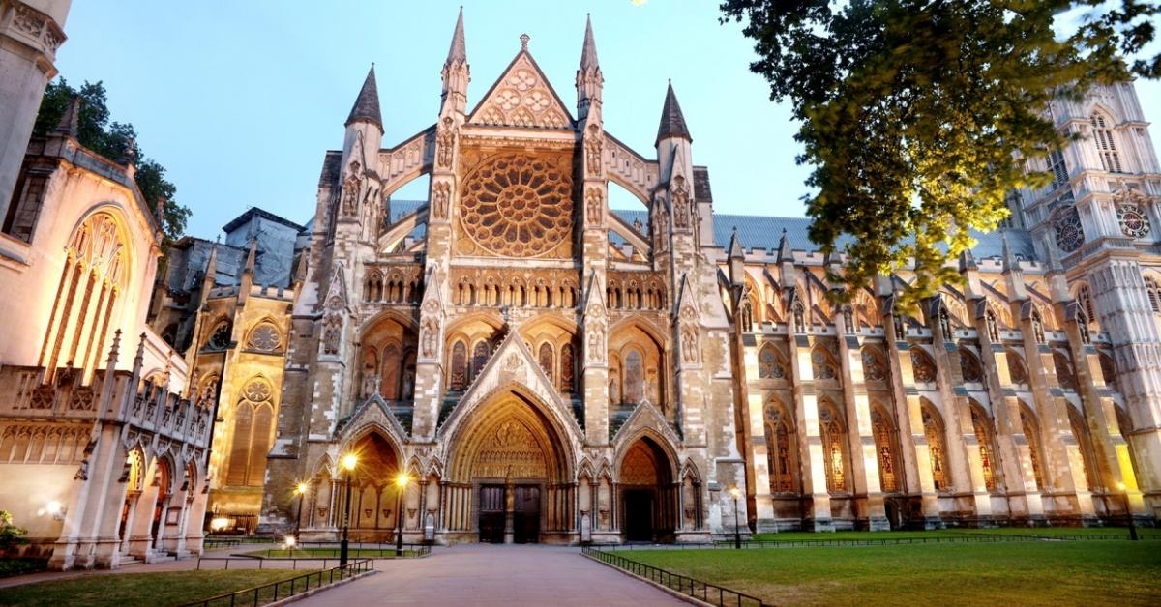

The Houses of Parliament 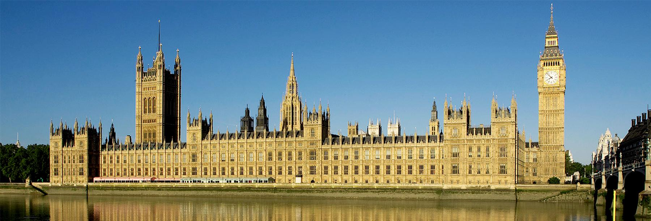

Big Ben
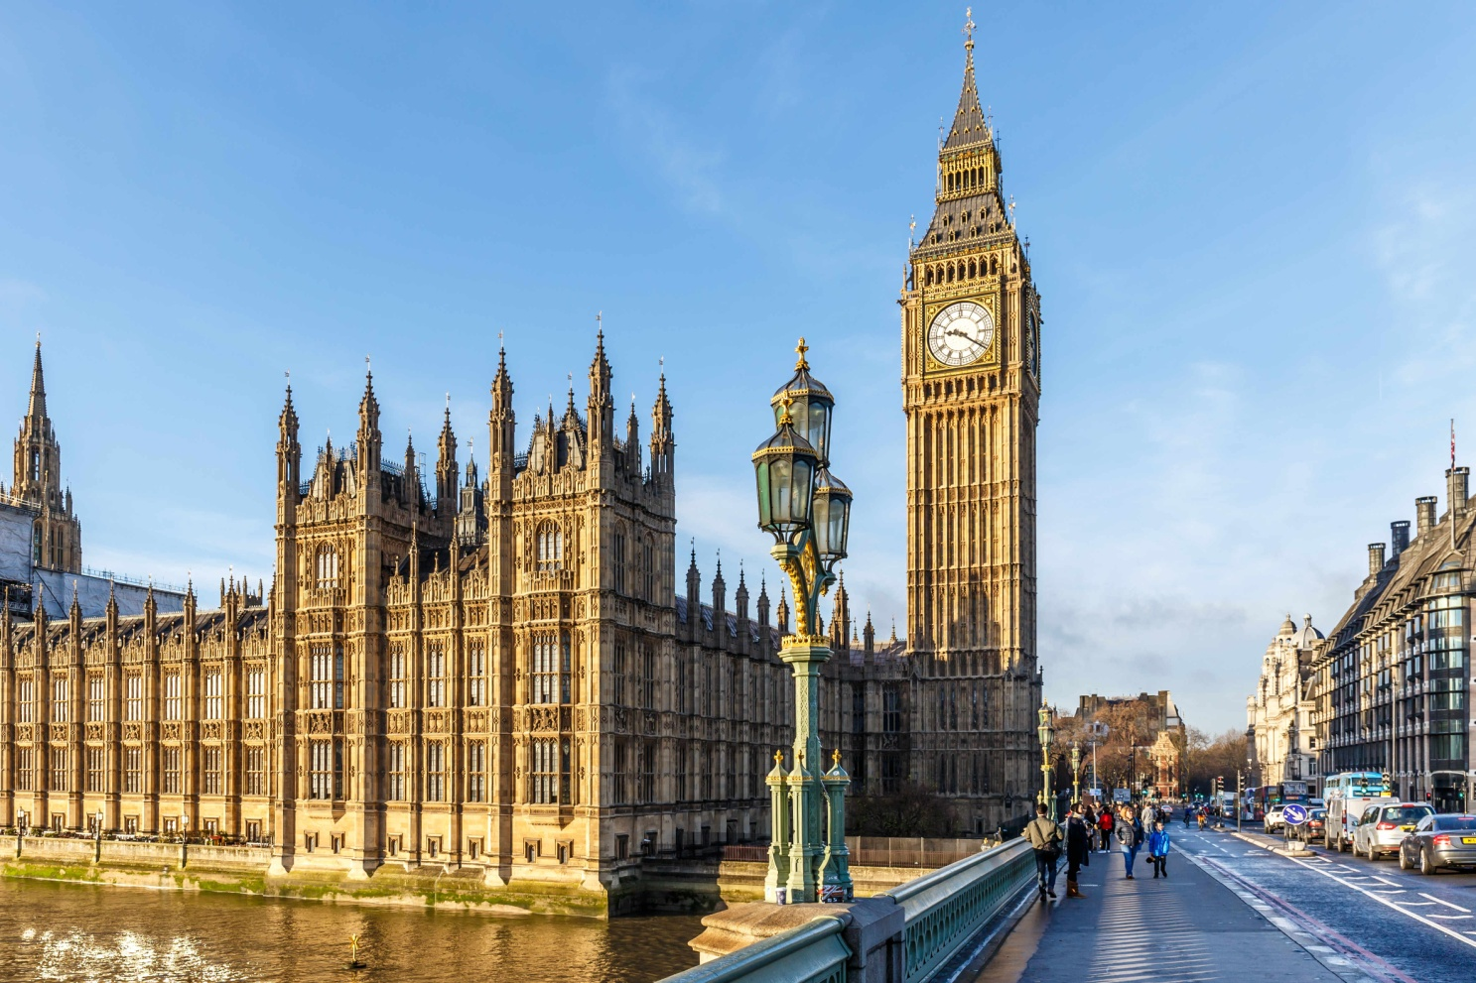

The British Museum

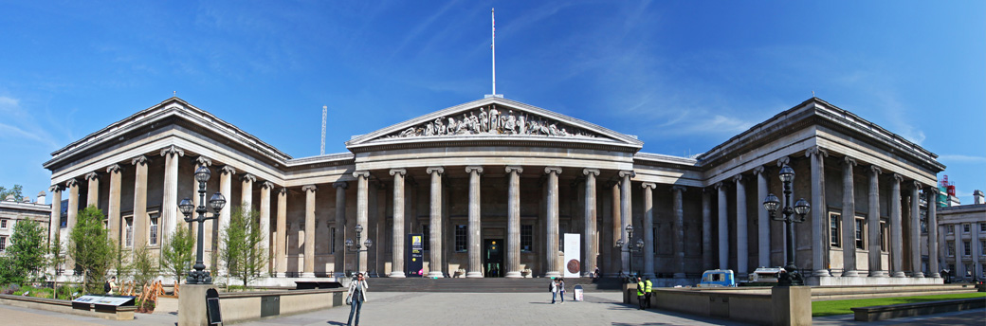

Hyde Park
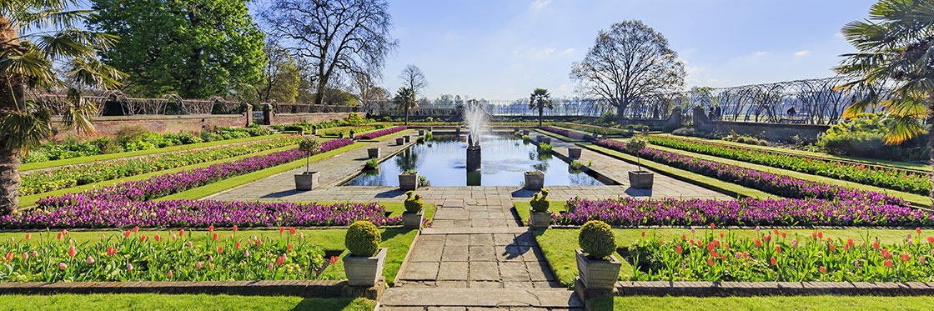

London Zoo
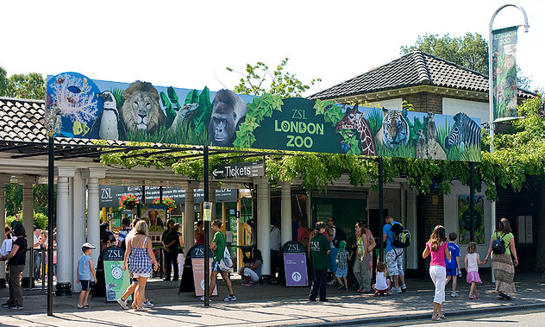

The Smithsonian
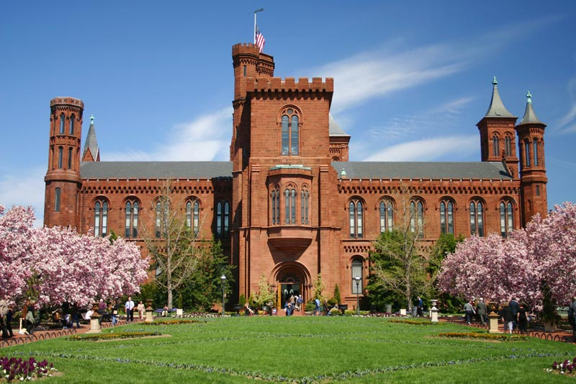

Rock Creek Park
